基于CAS认证的ManagerREST接口使用DEMO

# 背景：

本文档专供需要以代码或命令方式（即非界面方式）使用CAS认证后，访问、登录和操作FusionInsight Manager的用户使用。主要适用于具备Java开发经验的开发人员。

# 项目结构

## 把项目testjar.rar解压导入idea,工程目录如下：

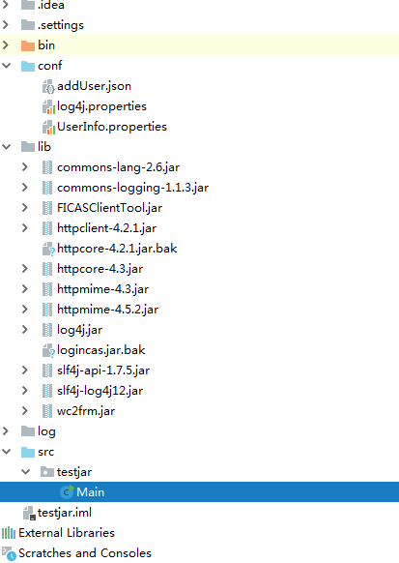

Lib:依赖jar包库

Cof:配置文件

Main.java:主方法

# 配置：

## 修改配置文件UserInfo.properties：

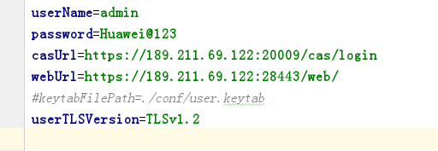

修改自己Manager登录的用户名密码、casURL、webUrl。

注意：6.5.1版本需要请去掉webUrl最后一个“/”.否则报错：



## 自定义添加用户操作的配置文件addUser.json

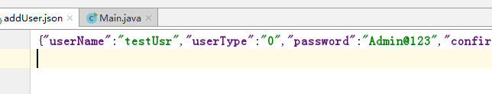

# 运行

## 直接运行主类，查看控制台打印：

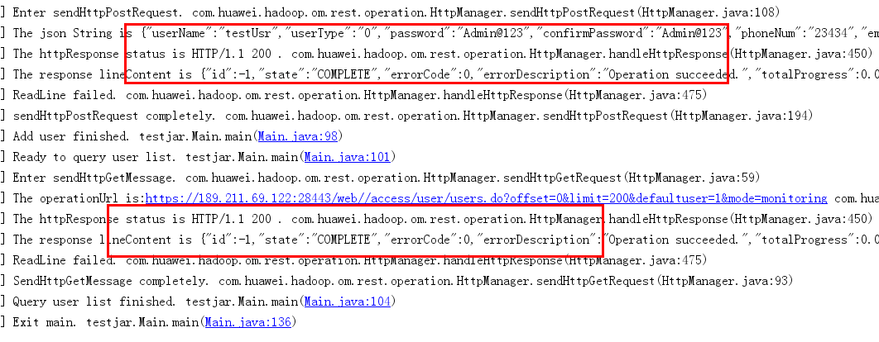

## 在manager界面查验结果：

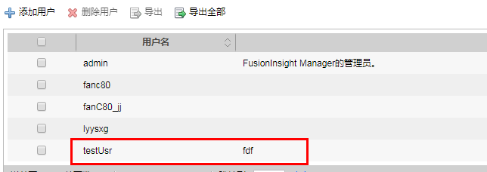

# 附件

## 样例代码：